**2023年广东省广州市中考物理试题及答案**

**本试卷共8页，18小题，满分90分。考试用时60分钟。**

**注意事项：**

1.答题前，考生务必在答题卡第1面和第3面上用黑色字迹的钢笔或签字笔填写自己的考生号、姓名；将自己的条形码粘贴在答题卡的“条形码粘贴处”。

2.选择题每小题选出答案后，用2*B*铅笔把答题卡上对应题目的答案标号涂黑；如需改动，用橡皮擦干净后，再选涂其他答案标号。答案不能答在试卷上。

3.非选择题答案必须用黑色字迹的钢笔或签字笔写在答题卡各题目指定区域内的相应位置上，作图可用2*B*铅笔；如需改动，先划掉原来的答案，然后再写上新的答案，改动后的答案也不能超出指定的区域；不准使用铅笔（作图除外）、涂改液和修正带。不按以上要求作答的答案无效。

4.考生必须保持答题卡的整洁，考试结束后，将本试卷和答题卡一并交回。

**一、选择题：本题共10小题，每小题3分，共30分。在每小题给出的四个选项中，只有一项最符合题目要求。**

1. “掬手为升”是我国古代的计量方法之一，掬即为双手捧。如图，人双手捧起的米质量约为（　　）

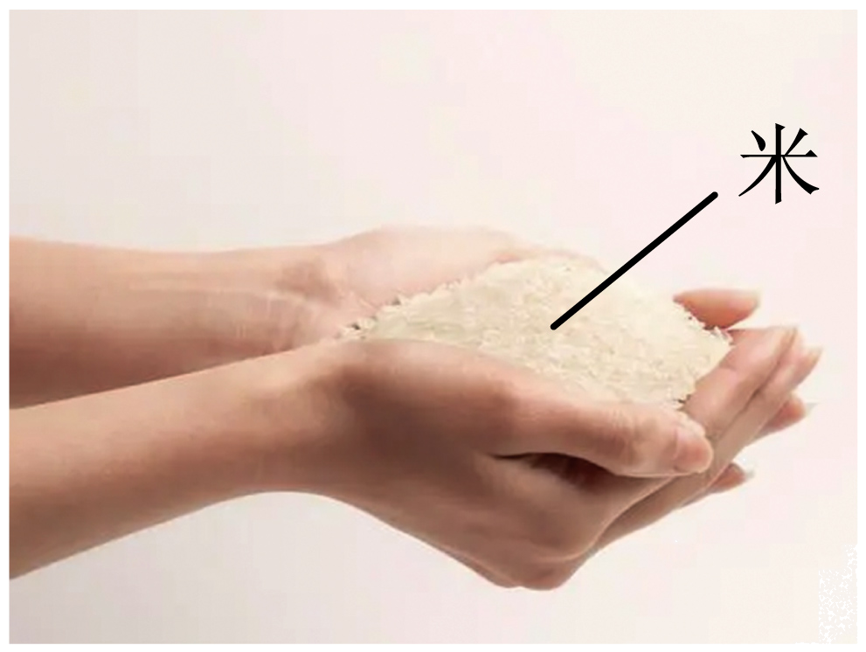

A. 3g B. 300g C. 30kg D. 300kg

2. 手与硅胶管*M*均不带电，用手摩擦*M*后，*M*与带负电的塑料管互相排斥，则（　　）

A. *M*带正电 B. *M*不带电

C. 手摩擦*M*时，正电荷从手转移到*M* D. 手摩擦*M*时，电子从手转移到*M*

3. 某路灯照明系统的太阳能电池白天将太阳能转化为电能，对蓄电池充电，晚上蓄电池对路灯供电，对下图方框中能量形式判断正确的是（　　）



A. 甲是“电能” B. 乙是“太阳能” C. 丙是“电能” D. 丁是“机械能”

4. 各色光在真空中的波长如图所示，植物中叶绿素*a*会吸收波长在430m~662nm之间的光。真空中，波长650nm的光（　　）

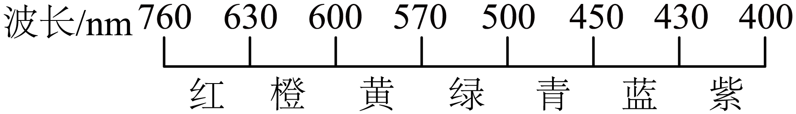

A. 是紫光

B. 不是电磁波

C. 波长比蓝光的长

D. 比波长500nm的光传播速度大

5. 如图，音叉M、N完全相同，M发出440Hz的声音，原来静止的N随之振动，N也发出440Hz的声音，则（　　）

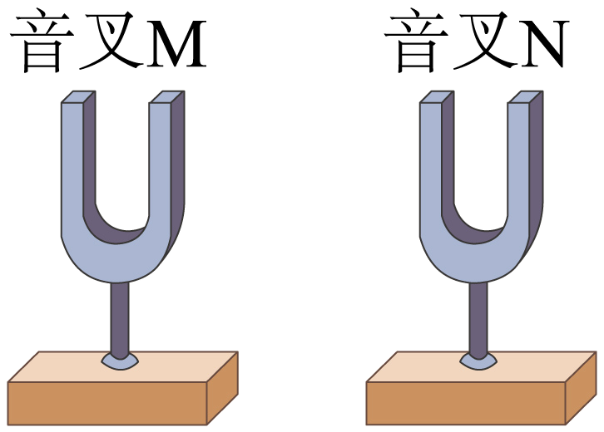

A. M发声时每分钟振动440次 B. M和N发出的声音的频率相同

C. M和N发声时的振幅一定相同 D. M发出的声音无需介质就能传播

6. 用滑轮组进行“一瓶水提升一个人”活动，如图，水瓶匀速直线下降10m，使人匀速升高0.5m，水瓶对绳*a*的拉力为，绳*b*对人的拉力为。此过程（　　）

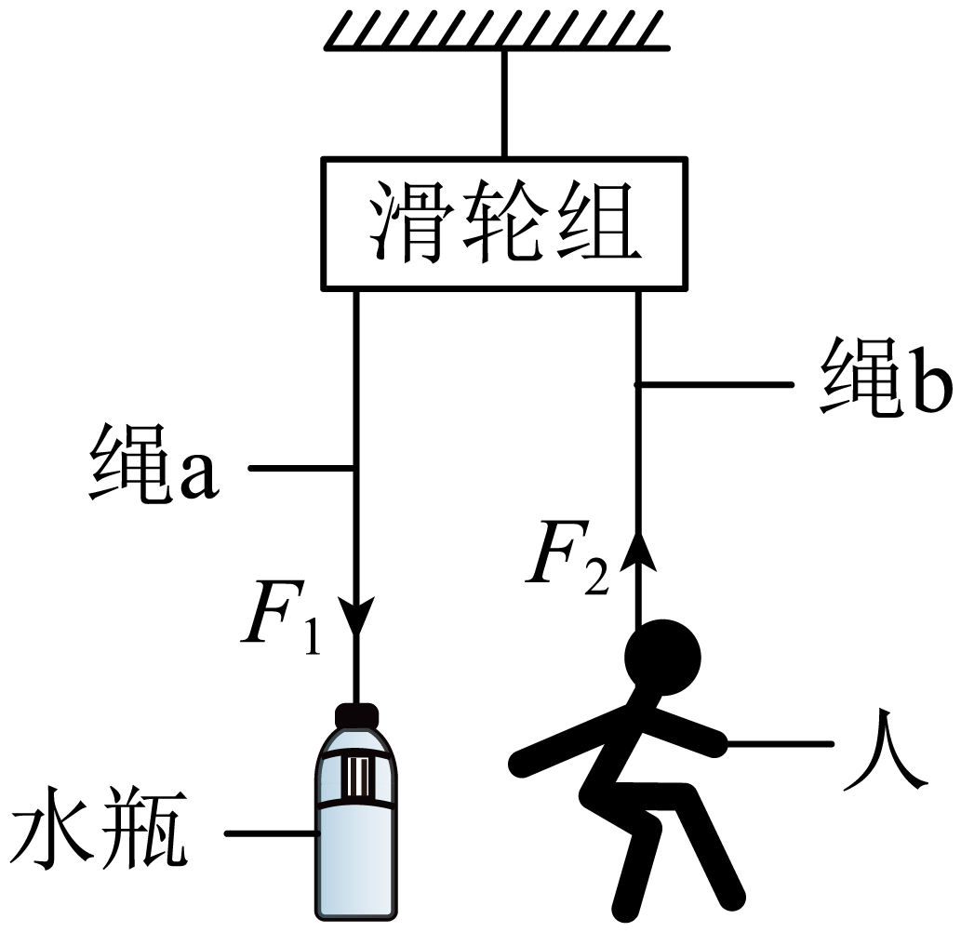

A. 有用功为300J

B. 做的功等于做的功

C. 做的功小于做的功

D. 滑轮组的机械效率为80%

7. 用电动机竖直提升重物。

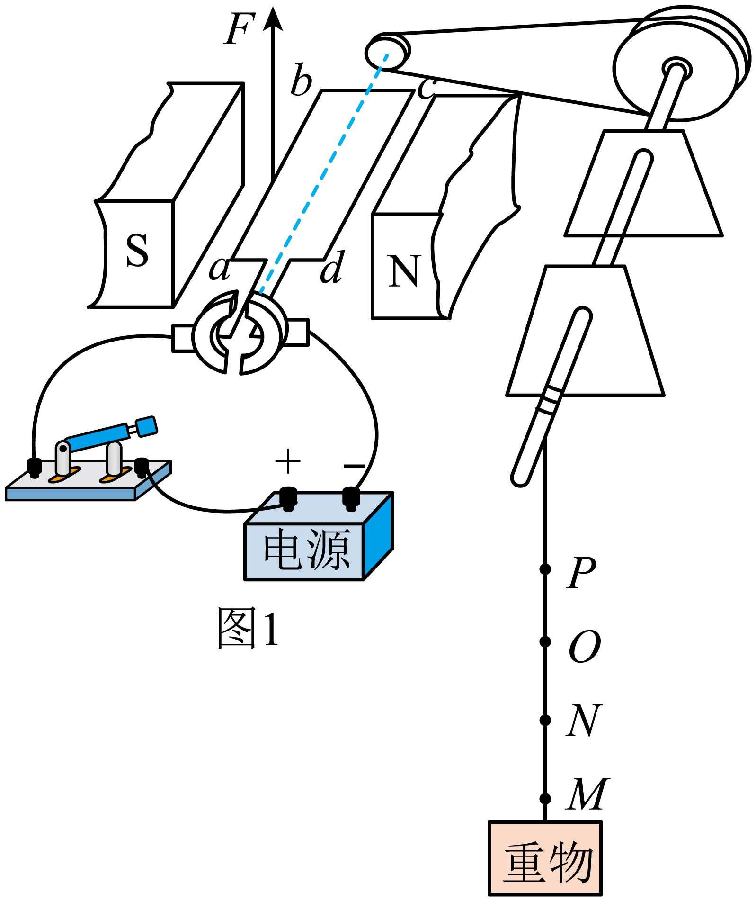 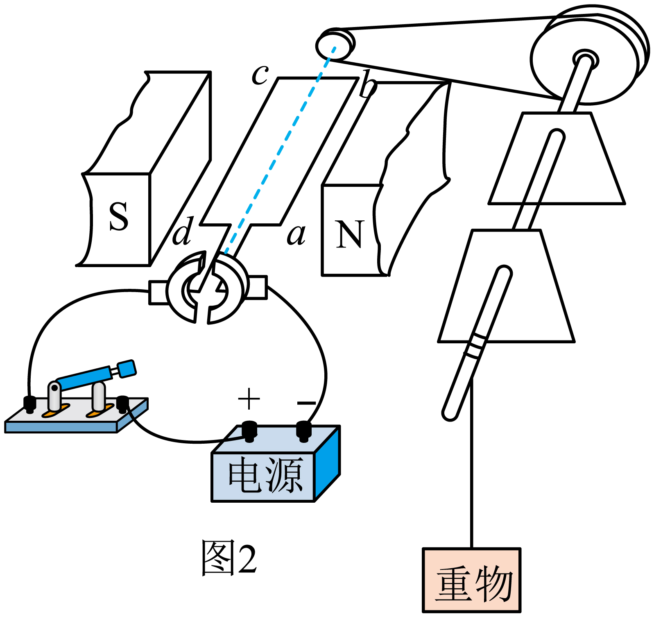

（1）图1中重物上升过程经过*M*、*N*、*O*、*P*点，其速度在*MN*段不断增大，在*NO*段不变，在*OP*段不断减小，忽略空气阻力，则重物在（ ）

A.*MN*段动能不变 B.*MN*段机械能不变

C.*NO*段机械能增大 D.*OP*段重力势能减小

（2）图1中*ab*边所受磁场的作用力为*F*。把电源的正负极对调再接入电路，闭合开关，线圈*abcd*转至图2所示位置，则（ ）

A.图1中流过*ab*边的电流方向是从*b*到*a*

B.图1中*cd*边受到磁场作用力的方向与*F*的相同

C.图2中*ab*边受到磁场作用力的方向与*F*的相反

D.图2中*cd*边受到磁场作用力的方向与*F*的相反

8. 小明将凝固点为47℃的某液态合金放在室温为25℃的实验室中。该合金从70℃降至47℃并保持47℃一段时间再降至35℃，合金在此过程（　　）

A. 对外放热，内能一直减少

B. 存在液化现象，内能一直增加

C. 温度保持47℃时，不吸热也不放热

D. 存在凝固现象，内能先减少后不变再减少

9. 以下过程不发生物态变化，初温相同的两块金属甲、乙吸收了相同热量，甲的末温比乙的低，那么初温相同的甲、乙放出相同热量（　　）

A. 甲的末温比乙的低，但无法判断甲、乙比热容哪一个大

B. 甲的末温比乙的高，但无法判断甲、乙比热容哪一个大

C. 甲的末温比乙的高，且可以判断甲、乙比热容哪一个大

D. 无法判断甲、乙的末温哪一个高，且无法判断甲、乙比热容哪一个大

**二、非选择题：本题共8小题，共60分。按题目要求作答。**

10. 如图，*S*为光源，画出①光线*a*的反射光线；②*S*在平面镜中的像。

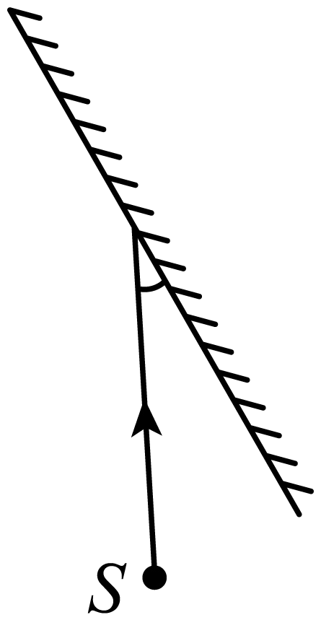

11. 如图，凸透镜的光心在0cm处，物体*MN*上*M*发出的光线*b*经过光心，*M*发出的光线*c*经过凸透镜后的光线平行于主光轴。

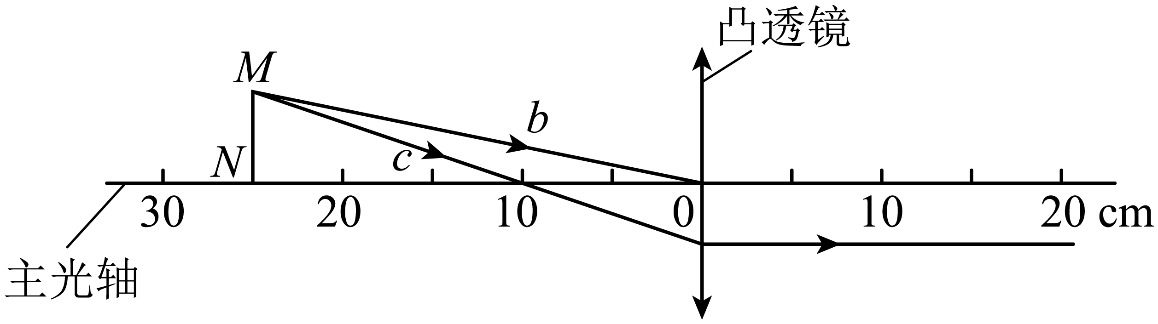

①画出*b*经过光心后光线；___________

②该凸透镜的焦距为___________cm；*MN*经凸透镜成的像相对于*M*N是___________（选填“放大”“缩小”“等大”）、___________（选填“正立”“倒立”）的像。

12. 图1中工人用工具搬运石头，该工具可简化成图2中杠杆*AB*，移动支架，可使支点*O*在*AB*间移动。杆水平静止，忽略杆重；

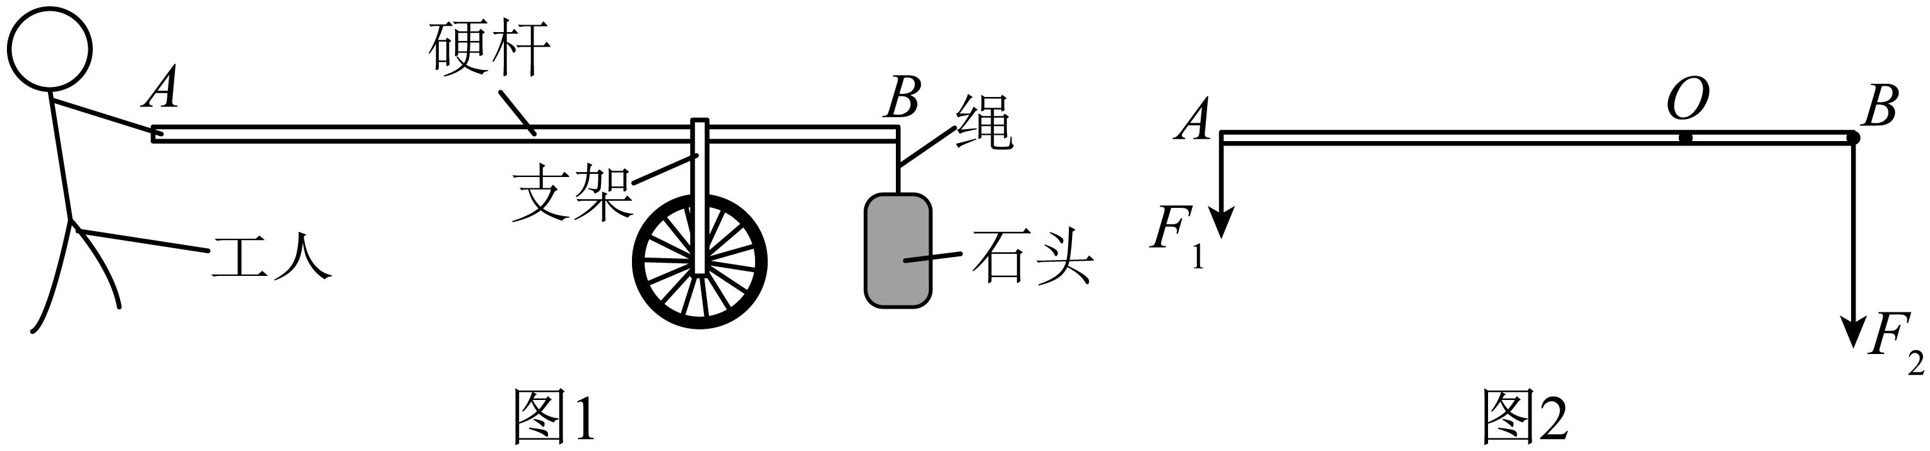

（1）人对杆压力为*F*1，绳对杆的拉力为*F*2，*F*1、*F*2竖直向下；①在图2中画出*F*1的力臂*l*1；②*F*2的力臂*l*2___________（用*F*1、*F*2、*l*1表示）；

（2）同一石头仍悬挂在杆*B*端，人对杆*A*端的压力方向不变，只通过移动支点*O*使该压力变小，杆仍保持水平静止，支点*O*应向___________（选填“*A*”“*B*”）端移动。

13. 物体A重5N，如图1，A在水平拉力*F*1作用下，在水平面从*M*匀速直线运动到*N*用时3s；如图2，在A上放置一个钩码，A在水平拉力*F*2作用下，在另一水平面从*Р*匀速直线运动到*Q*用时2s。

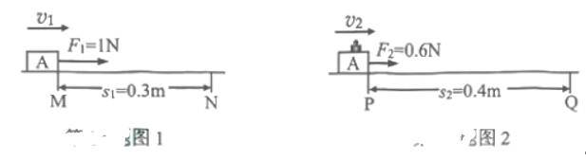

（1）在*MN*，*PQ*段，A的速度分别为*v*1、*v*2，A所受摩擦力分别为*f*1、*f*2，则*v*1___________*v*2，*f*1___________*f*2；（均选填“>”“=”“<”）

（2）A从*M*运动到*N*，*F*1做功为___________J、功率为___________W，A所受重力做的功为___________J。

14. （1）如图1，用力把重力的测力计压在水平桌面上，测力计对桌面的压力，与桌面的接触面积，桌面的面积，用题中物理量符号写出测力计对桌面的压强表达式为___________，该压强是___________Pa；

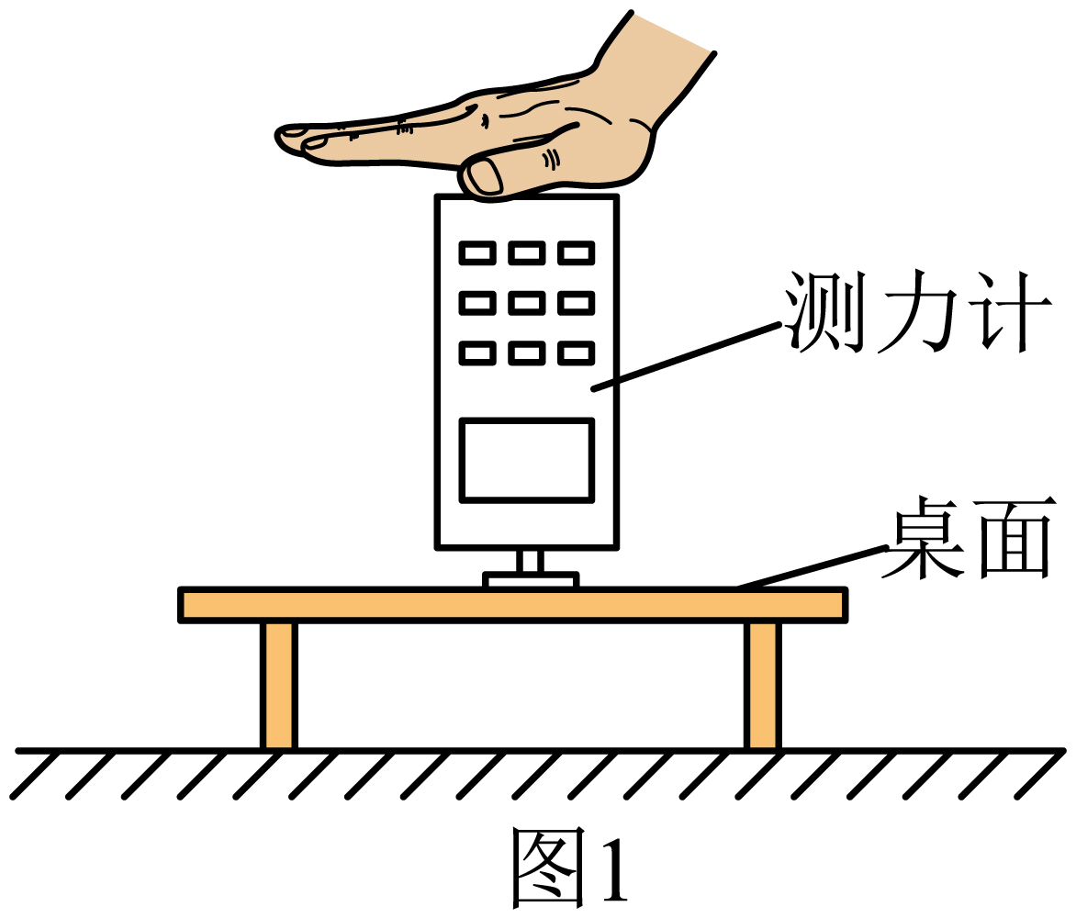

（2）如图2，塑料管两端开口，抽气时，*A*点的空气流速小于*B*点的，*A*点的气压___________*B*点的气压（选填“大于”“等于”“小于”）；用气压计测出*A*点的气压是，该气压值等于___________m高的静止水柱所产生的压强（水的密度为，*g*取10N/kg）。

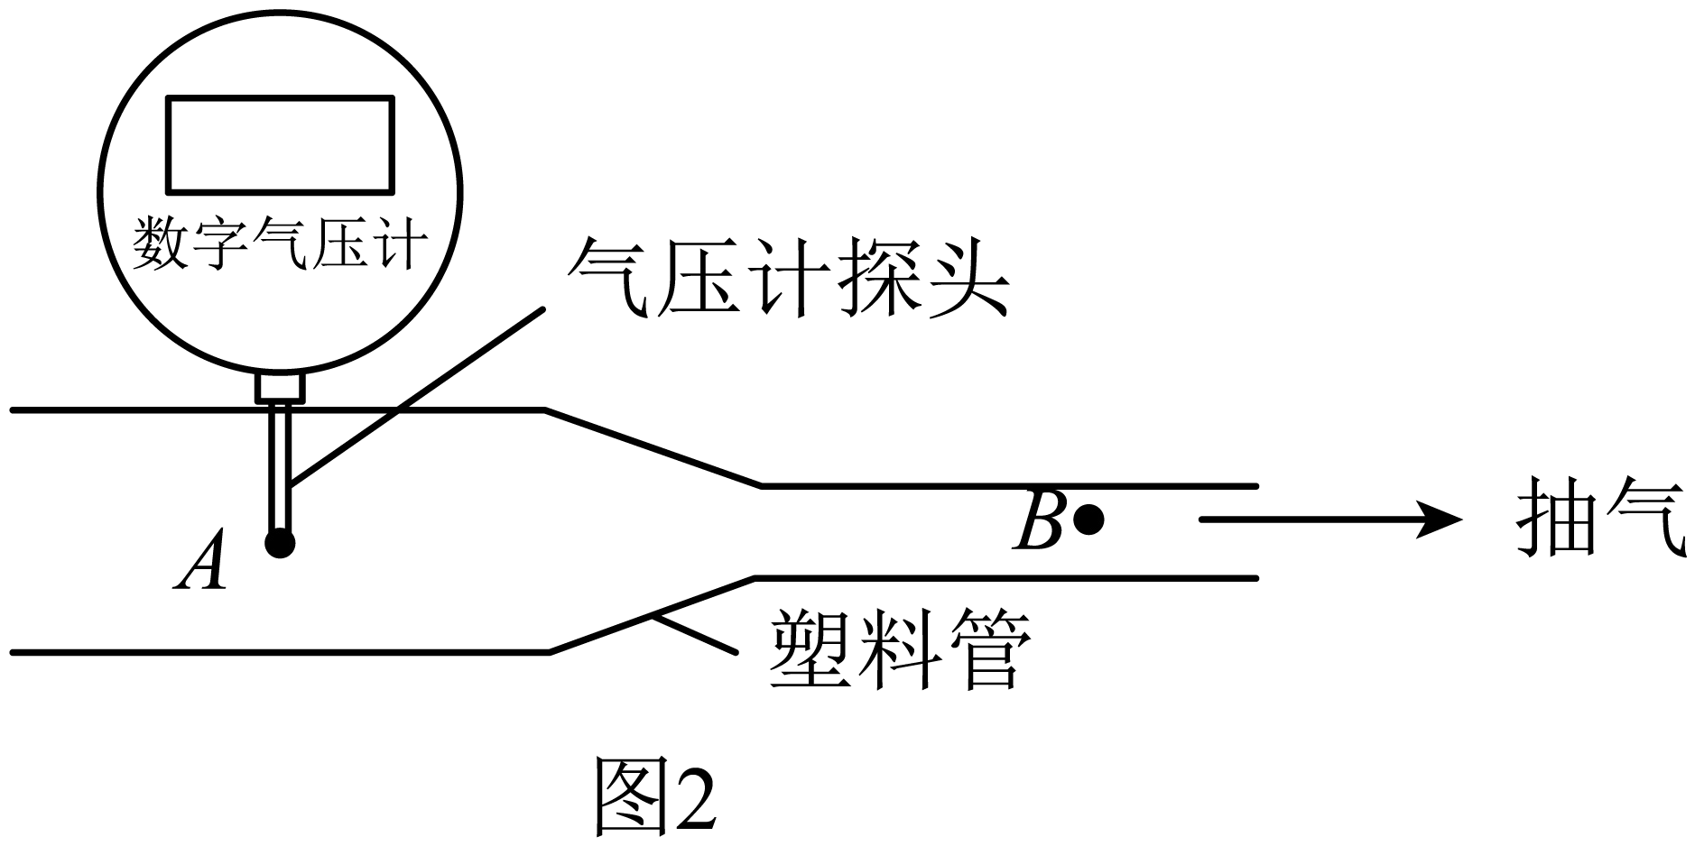

15. 小明按图示电路图正确连接电路，电阻*R*标有“5Ω”，灯L标有“3.8V 0.3A”。闭合开关S，L发光，电流表A和A1正常工作，示数均为0.24A。小明认为出现上述现象的原因是*R*被短路。该说法是否正确？___________；若正确，写出理由；若不正确，分析出现该实验现象的原因并写出分析过程。___________。

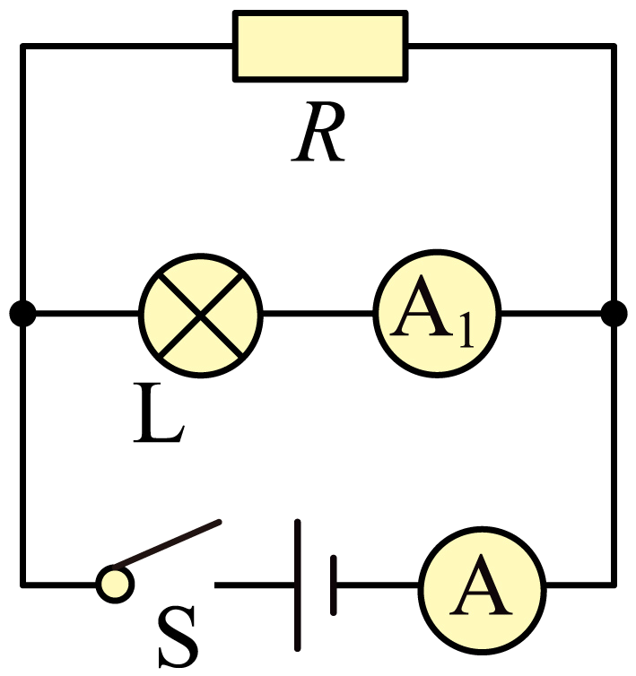

16. 把一个某种类型的电阻*R*接在电压恒为12V的电源两端，通电后，同时记录*R*的温度一时间图线、流过*R*的电流一时间图线如图所示；

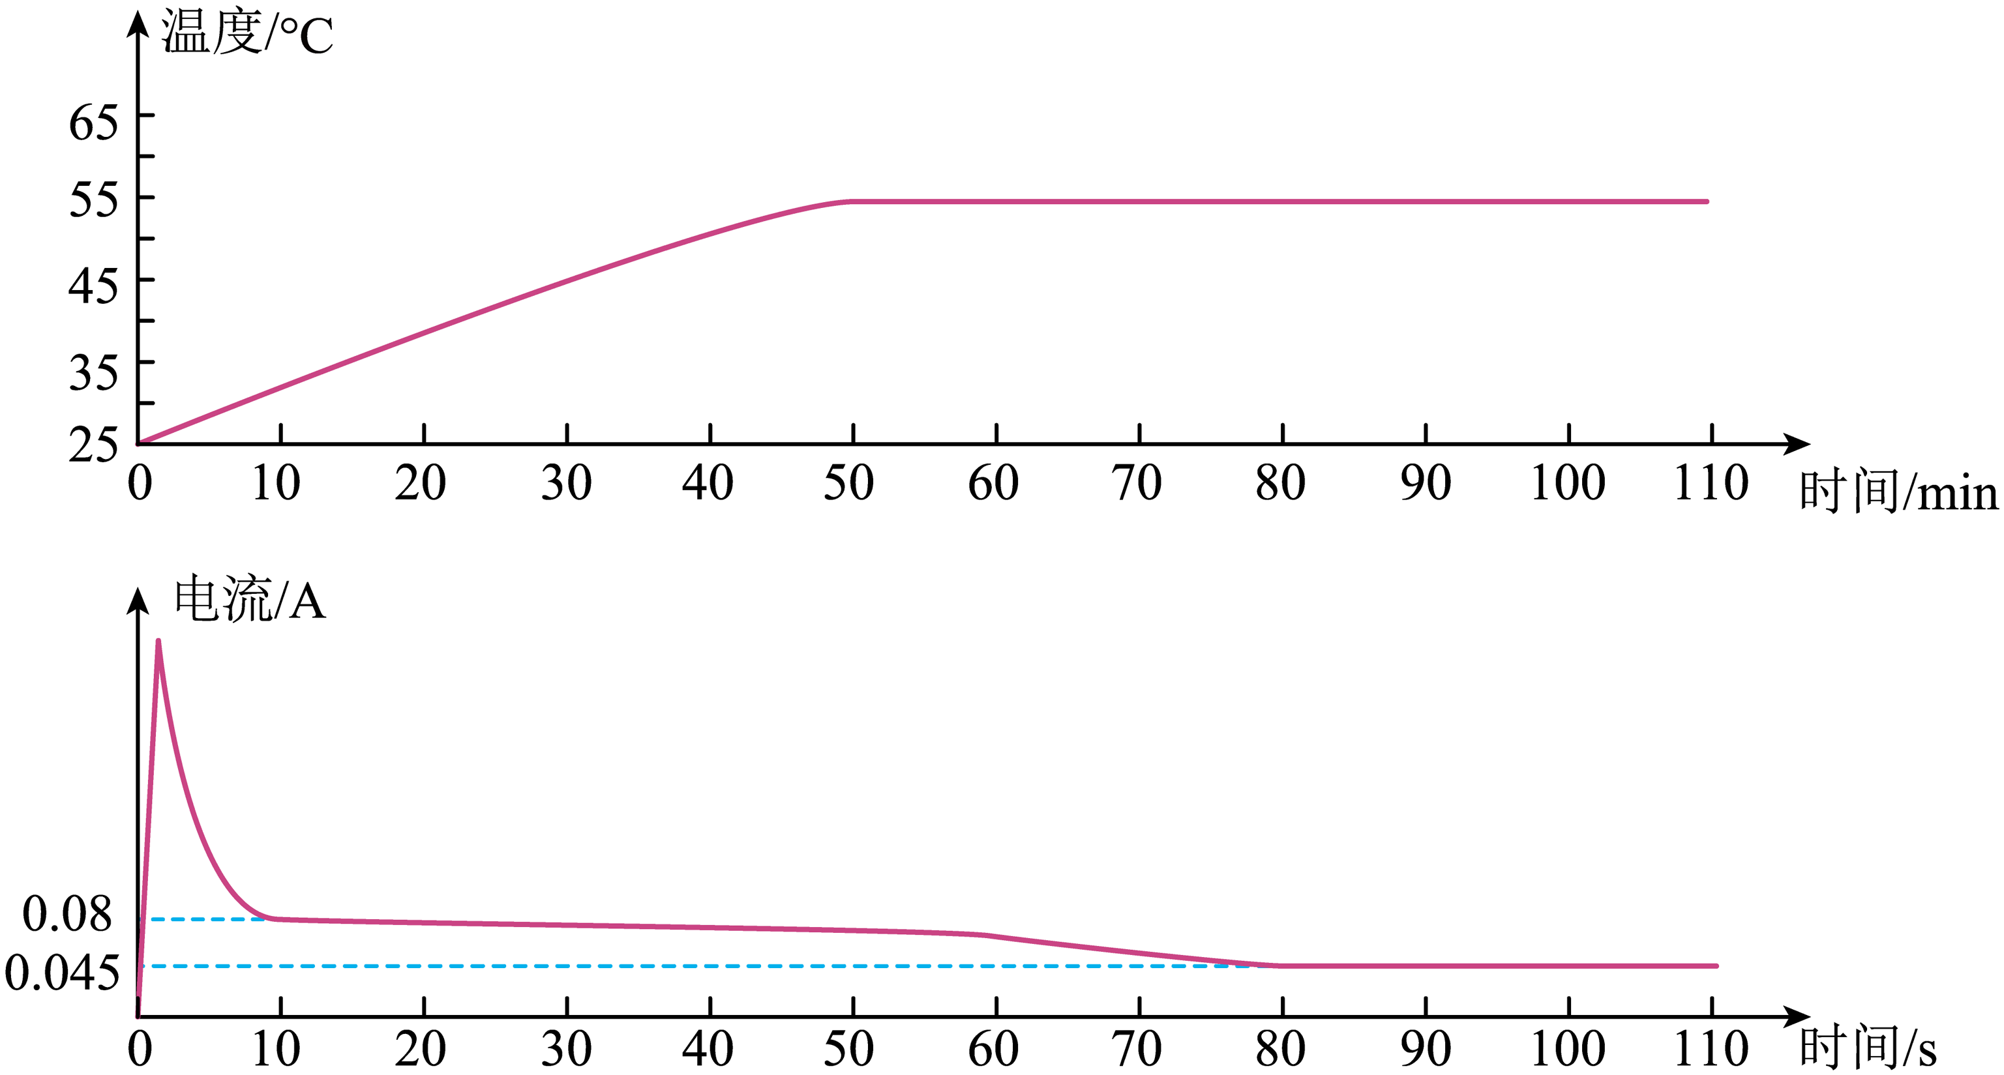

（1）根据图线，*R*的温度为50时，流过*R*的电流为___________A；

（2）求在30s时*R*的阻值和电功率；___________

（3）30s~40s，*R*产生的热量为*Q*1；90s~100s，*R*产生的热量为*Q*2，*Q*1___________*Q*2（选填“>”“=”“<”），写出判断依据：___________。

17. 小明自制的“温度计”中有密度随温度升高而变小的液体。如图1，当该液体温度为19℃时，质量为的小球b悬浮，b标记“19℃”；另外两个小球分别标记“15℃”“23℃”，当小球悬浮时，它标记的温度与液体温度相等。图1、图2、图3中小球a、b、c均静止，忽略小球体积变化，*g*取10N/kg。

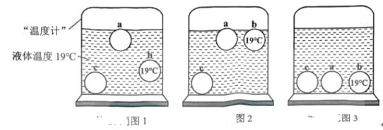

（1）图1中b悬浮。

①在方框中画出b的受力示意图（用“·”表示b）；___________

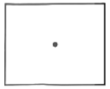

②求此时b受到浮力；___________

③此时液体密度为，求b排开液体的体积。___________

（2）图2中b漂浮。

①此时b所受浮力___________图1中b所受浮力（选填“大于”“等于”“小于”）；

②此时液体温度___________19℃（选填“高于”“等于”“低于”）；

③小球c对应标记___________（选填“15℃”“23℃”）。

（3）图3中液体温度的范围可能是___________。

A.14℃以下 B.16℃~18℃ C.20℃~22℃ D.24℃以上

（4）液体温度在15℃~23℃范围内，b在液体中静止时所受浮力与液体温度关系的图像可能正确的是（b不接触其他小球）___________。

A.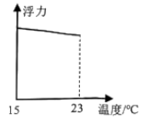 B.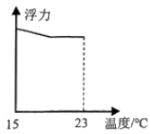

C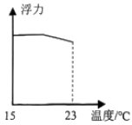 D.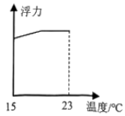

18. 小明计划制作一个简易弹簧测力计，要求：

①测量范围为0~30N；②分度值为1N；③用木板*M*做刻度板；④相邻两刻度线之间的距离相等且适当大一些。

为了满足上述要求，小明对已有的四根弹簧做了如下测试：

如图1，把弹簧挂在竖直木板*M*上，测出弹簧原长*l*0，如图2，把30N的重物挂在弹簧下端，测出弹簧总长*l*。测试结果如下表。请你帮小明选择一根最合适的弹簧，并说明不选其他三根的理由。

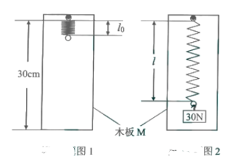

|  |  |  |  |  |
| --- | --- | --- | --- | --- |
| 弹簧代号 | 甲 | 乙 | 丙 | 丁 |
| *l*0/cm | 2.00 | 4.00 | 4.00 | 8.00 |
| *l*/cm | 20.00 | 22.00 | 6.10 | 35.00 |
| 取走重物后弹簧能否恢复原状 | 不能 | 能 | 能 | 能 |

**2023年广州市初中学业水平考试**

**物理**

**考生号：___________姓名：___________**

**本试卷共8页，18小题，满分90分。考试用时60分钟。**

注意事项：

1.答题前，考生务必在答题卡第1面和第3面上用黑色字迹的钢笔或签字笔填写自己的考生号、姓名；将自己的条形码粘贴在答题卡的“条形码粘贴处”。

2.选择题每小题选出答案后，用2*B*铅笔把答题卡上对应题目的答案标号涂黑；如需改动，用橡皮擦干净后，再选涂其他答案标号。答案不能答在试卷上。

3.非选择题答案必须用黑色字迹的钢笔或签字笔写在答题卡各题目指定区域内的相应位置上，作图可用2*B*铅笔；如需改动，先划掉原来的答案，然后再写上新的答案，改动后的答案也不能超出指定的区域；不准使用铅笔（作图除外）、涂改液和修正带。不按以上要求作答的答案无效。

**4.考生必须保持答题卡的整洁，考试结束后，将本试卷和答题卡一并交回。**

**一、选择题：本题共10小题，每小题3分，共30分。在每小题给出的四个选项中，只有一项最符合题目要求。**

【1题】B

【2题】D

【3题】C

【4题】C

【5题】B

【6题】D

【7题】 ①. C ②. D

【8题】A

【9题】B

**二、非选择题：本题共8小题，共60分。按题目要求作答。**

【10题】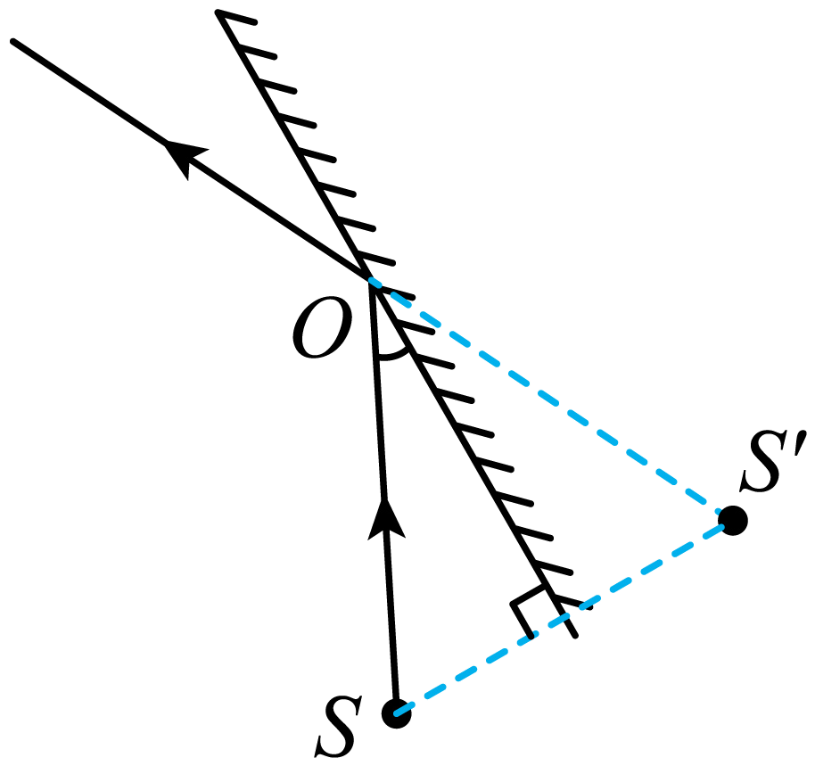

【11题】

①. 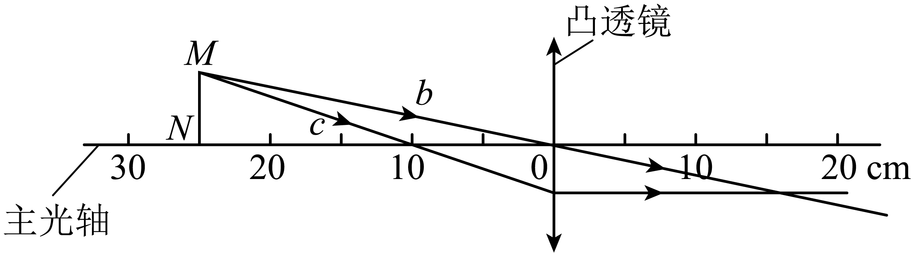 ②. 10 ③. 缩小 ④. 倒立

【12题】

①. 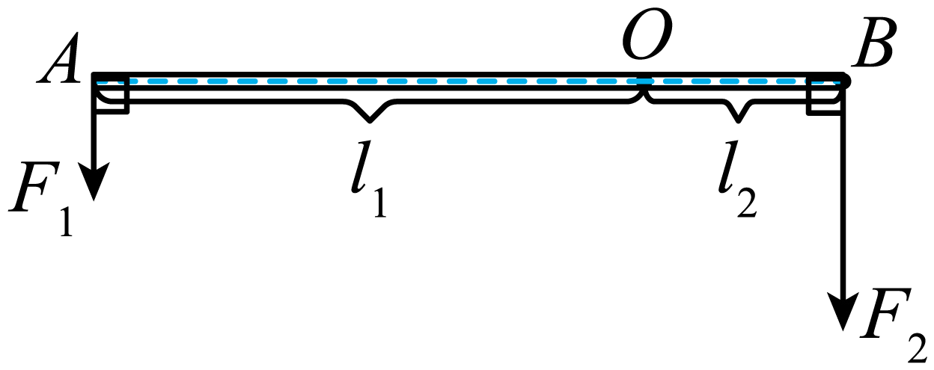 ②. *B*

【13】 ①. ＜ ②. ＞ ③. 0.3 ④. 0.1 ⑤. 0

【14题】 ①.  ②.  ③. 大于 ④. 9.9

【15题】 ①. 不正确 ②. 见解析

【16题】 ①. 0.08 ②. 150；0.96 ③. > ④. 电压一定，在90s-100s阶段的电流小于30s-40s的电流  
【17题】

①. 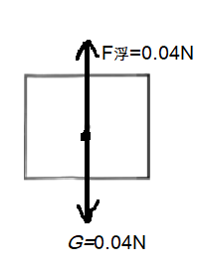 ②. 0.04N ③.  ④. 等于 ⑤. 低于 ⑥. 15℃ ⑦. D ⑧. C